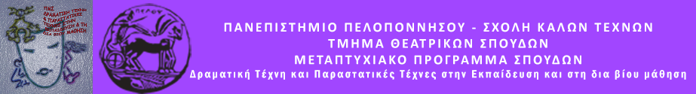
Ναύπλιο 6/2/2017
Αγαπητοί φίλοι,
Επιχειρούμε να ενθαρρύνουμε τους εφήβους μαθητές Αργολίδας να διερευνήσουν θέματα που τους αφορούν και να τα εκφράσουν με δημιουργικό, καλλιτεχνικό τρόπο προκειμένου να γίνουν ενεργοί πολίτες στο μέλλον. Για το λόγο αυτό το Φουγάρο, η Διεύθυνση Δευτεροβάθμιας Εκπαίδευσης, το Μεταπτυχιακό πρόγραμμα του ΤΘΣ Πανεπιστημίου Πελοποννήσου, η Περιφερειακή Ενότητα Αργολίδας, ο Δήμαρχος Ναυπλίου και ο Δήμαρχος Άργους συν-δημιουργήσαμε το
1^{ο} ΕΦΗΒΙΚΟ ΔΗΜΙΟΥΡΓΙΚΟ ΤΡΙΣΤΡΑΤΟ ΤΕΧΝΗΣ ΑΡΓΟΛΙΔΑΣ
ΝΤΟΚΙΜΑΝΤΕΡ, ΝΑΝΟ-ΛΟΓΟΤΕΧΝΙΑ ΚΑΙ ΜΟΥΣΙΚΗ
Σας προσκαλούμε με χαρά και προσδοκία να έρθετε την Κυριακή 12 Φεβρουαρίου στο Ναύπλιο στις 11.30΄στο Φουγάρο. Τιμώνται οι εξαιρετικοί μαθητές του 1^{ου} ΕΠΑΛ και 1^{ου} Ε.Κ Άργους και προβάλλονται τα βραβευμένα ντοκιμαντέρ τους. Εισηγητές ο Νίκος Καβουκίδης και ο Νίκος Θεοδοσίου. Συντονιστής ο Γιάννης Λεοντάρης Αναπλ. Καθηγητής ΤΘΣ Πανεπιστημίου Πελοποννήσου. Σας παρακαλούμε διαβάστε την επισύναψη.
Εκ των υπευθύνων διοργανωτικών φορέων
Άλκηστις Κοντογιάννη, Ομότιμη Καθηγήτρια ΤΘΣ, Πανεπιστήμιο Πελοποννήσου (ΠΜΣ)
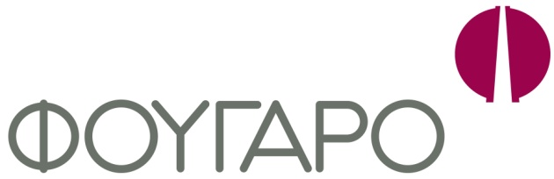
ΠΕΡΙΦΕΡΕΙΑΚΗ ΕΝΟΤΗΤΑ ΑΡΓΟΛΙΔΑΣ
ΔΗΜΟΣ ΝΑΥΠΛΙΕΩΝ ΔΗΜΟΣ ΑΡΓΟΥΣ
ΔΙΕΥΘΥΝΣΗ ΔΕΥΤΕΡΟΒΑΘΜΙΑΣ ΕΚΠΑΙΔΕΥΣΗΣ
ΠΜΣ ΤΜΗΜΑ ΘΕΑΤΡΙΚΩΝ ΣΠΟΥΔΩΝ, ΠΑΝΕΠΙΣΤΗΜΙΟ ΠΕΛΟΠΟΝΝΗΣΟΥ

